Стоимость изделий из нержавеющей стали от компании «Стальной Город». Уважаемые клиенты, обратите внимание:
Указана ориентировочная стоимость.
Для точного расчета пришлите фото, чертежи, или видео вашей лестницы, балкона, крыльца
Минимальный заказ на выезд монтажной бригады 45.000 руб.
Цены обновлены 18 апреля 2024 года

Цена указана за метр погонный с НДС
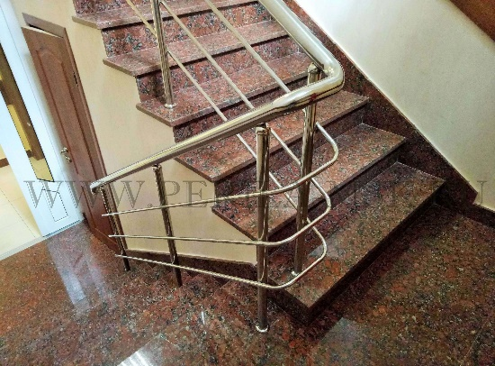 | 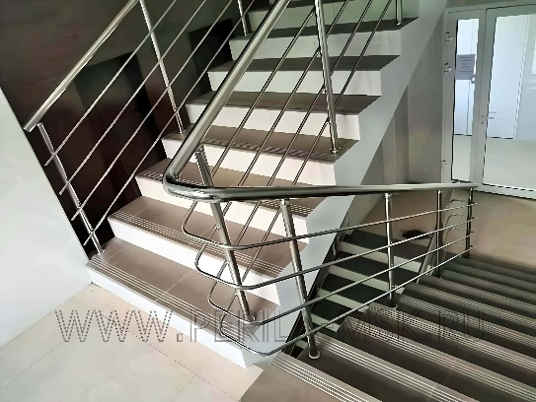 | 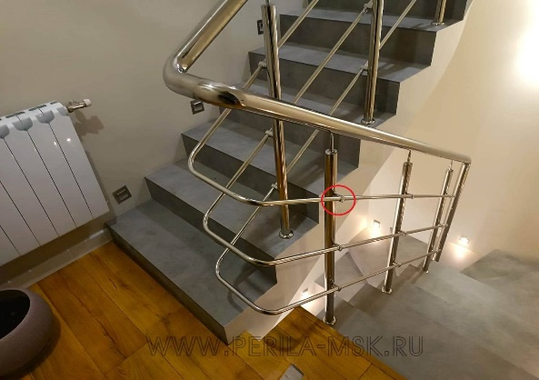
Перила 3 ригеля для лестницы  4970 руб. | Перила 4 ригеля для лестницы  5320 руб. | 3 ригеля с ригеледержателями  6070 руб.

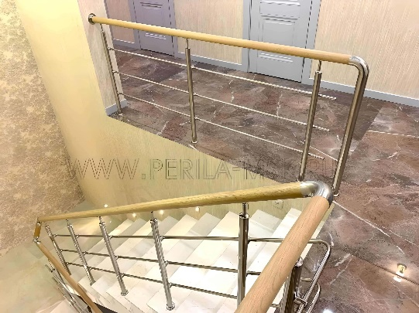 | 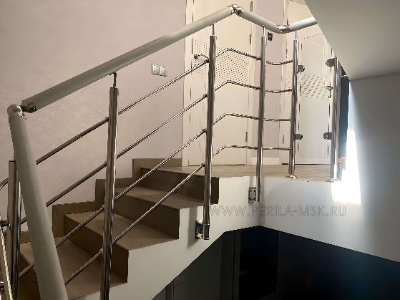 | 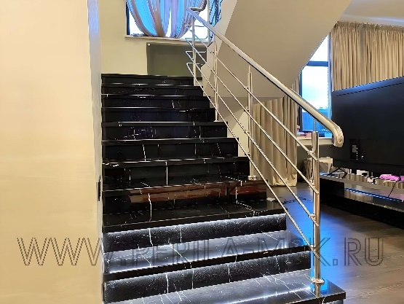
Перила нержавеющие с деревянным поручнем  7900 руб. | Перила для лестницы с боковым креплением на стакан  7900 руб. | 4 ригеля с ригеледержателями  6320 руб.

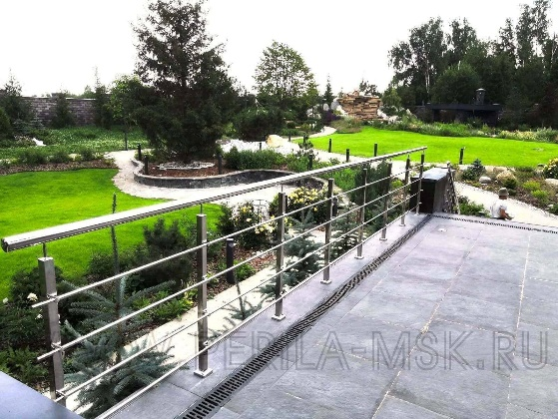 | 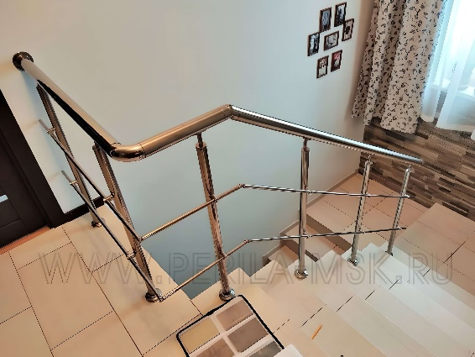 | 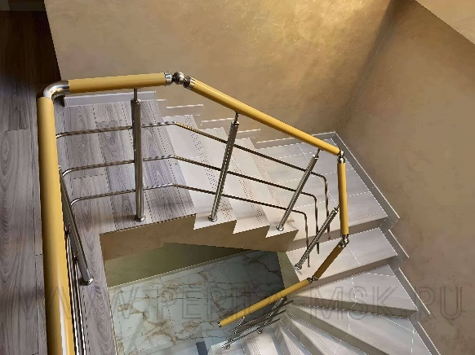
Перила с квадратными стойками для террас и балконов  7200 руб. | Перила для лестницы 2 ригеля  4820 руб. | Перила для лестницы с ПВХ поручнем  6160 руб.

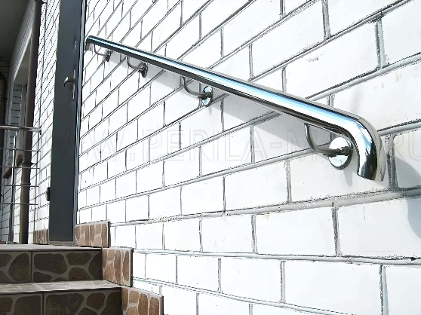 | 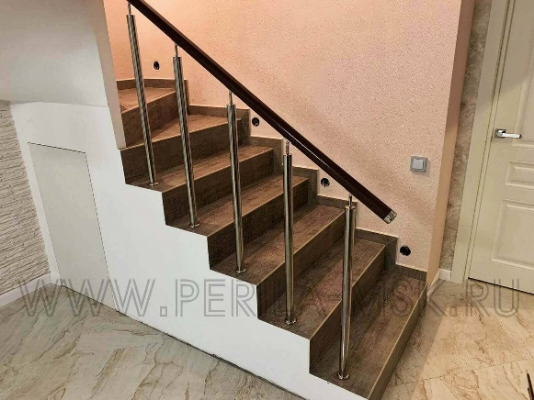 | 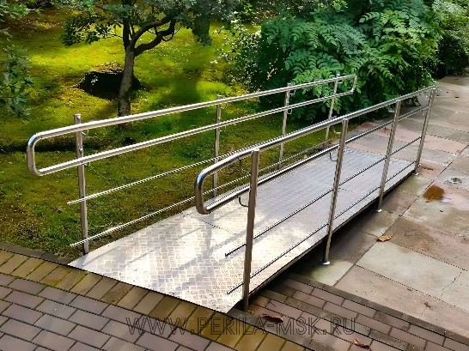
Поручень настенный из нержавеющей стали  2500 руб. | Перила для лестниц 1 стойка на ступень без ригелей  6600 руб. | Ограждение из нержавейки для пандуса с двумя ригелями  5700 руб.

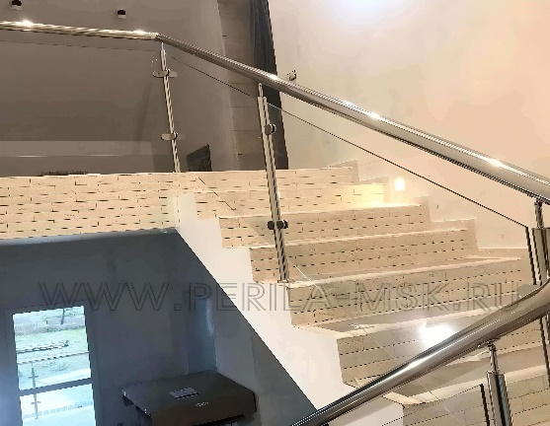 | 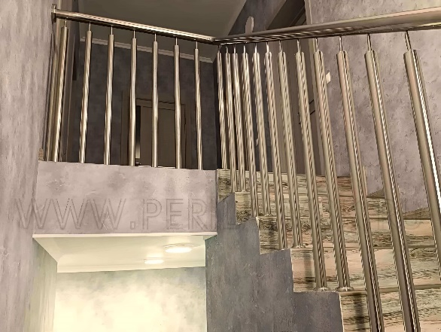 | 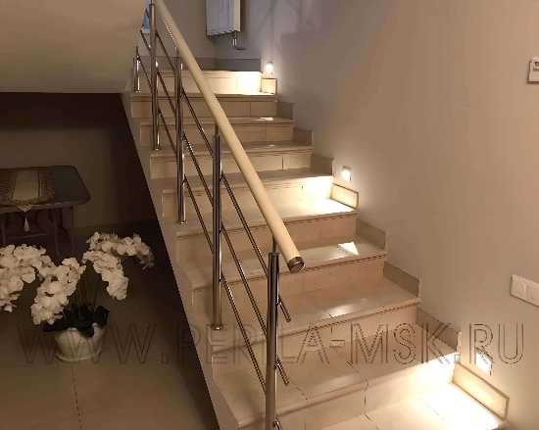
Перила для лестниц нержавеющие со стеклом на стойках (без стоимости стекла)  10 800 руб. | Перила для лестницы по 2 стойки 38 мм на ступень  13 200 руб. | Перила с деревянным поручнем светлый дуб  7900 руб.

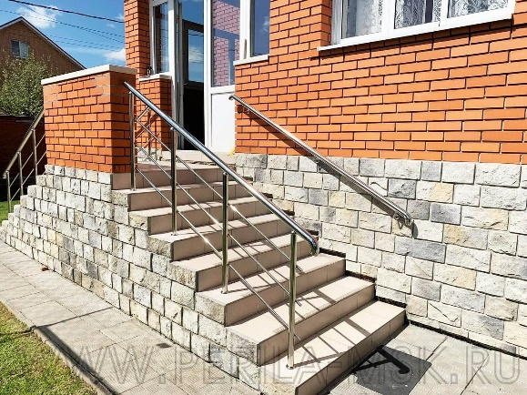 | 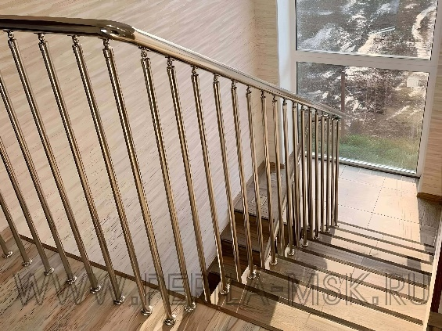 | 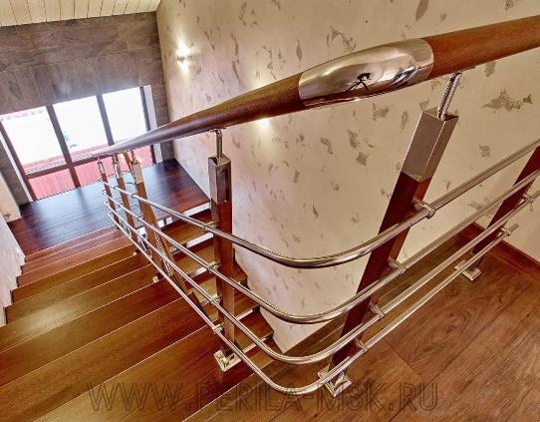
Перила для крыльца 3 ригеля  5520 руб. | Ограждение для лестниц частокол на стойках 25.4 мм  11 900 руб. | Перила для лестниц с квадратными дубовыми стойками  14 200 руб.

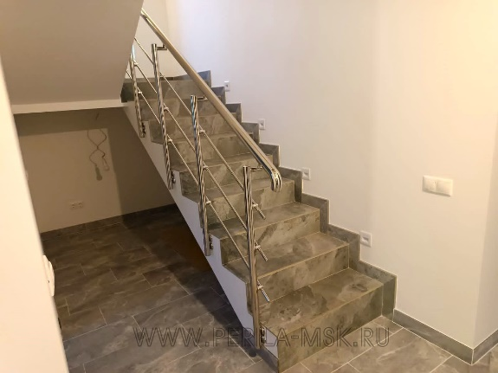 | 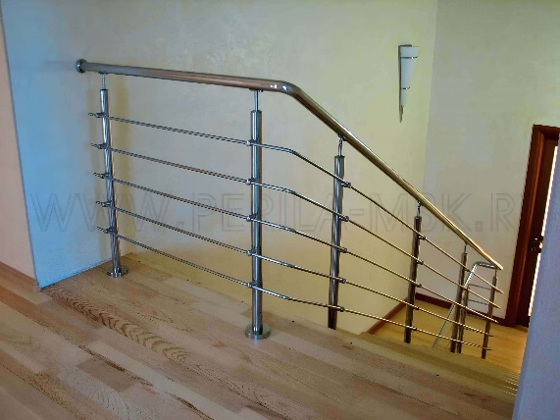 | 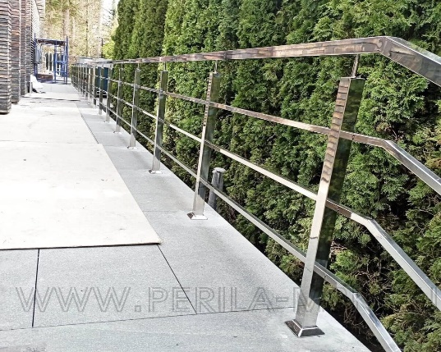
Перила с боковым креплением на шпильку, пруток  5620 руб. | Перила для лестниц из нержавейки 5 ригелей  5820 руб. | Перила из квадратной трубы для террасы  8400 руб.

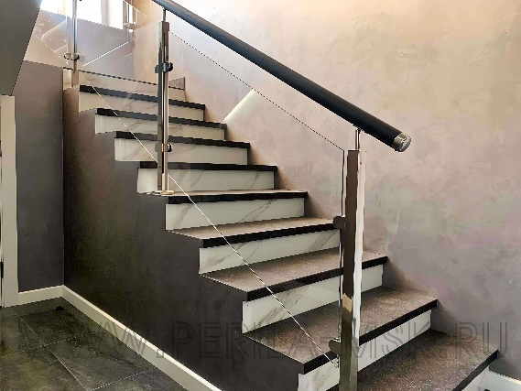 | 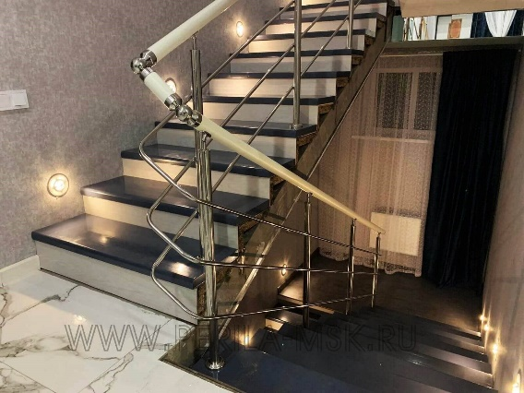 | 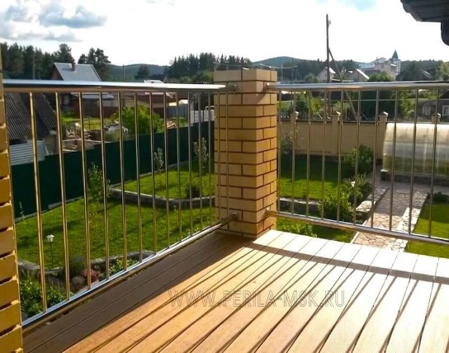
Перила для лестницы с квадратными стойками и стеклом (без стоимости стекла)  11 620 руб. | Перила для лестницы с поручнем ПВХ светлых тонов  6160 руб. | Перила с вертикальным заполнением для балконов  7400 руб.

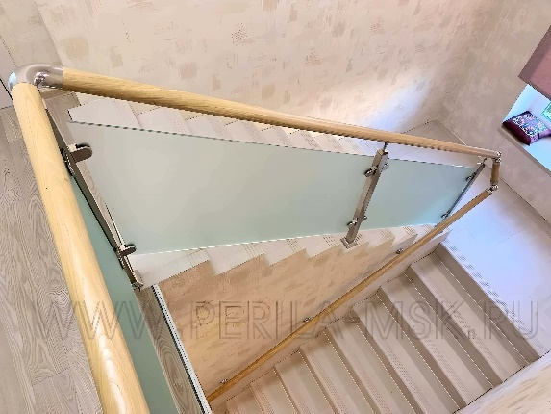 | 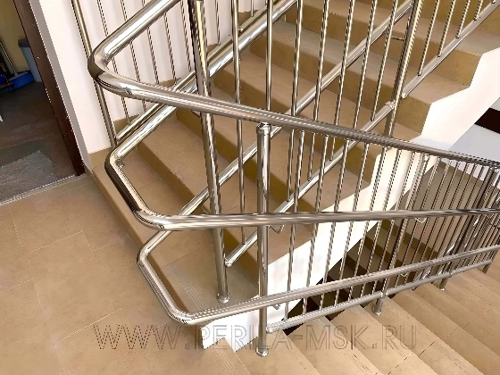 | 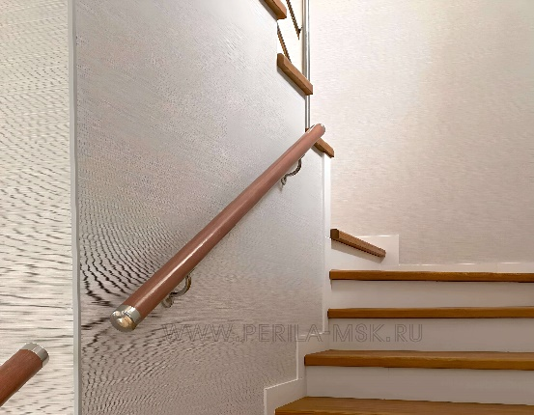
Со стеклом и деревянным поручнем (без стоимости стекла)  14 620 руб. | Перила с тройным поручнем и вертикальным заполнением  11 000 руб. | Поручень настенный из ПВХ и нержавейки  4000 руб.

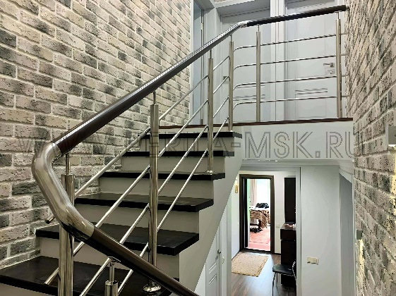 | 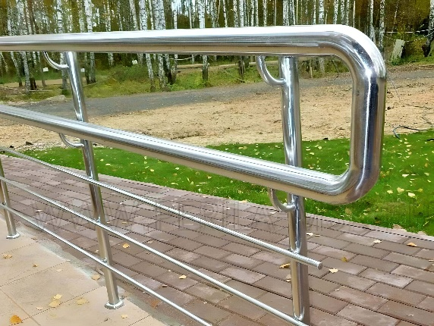 | 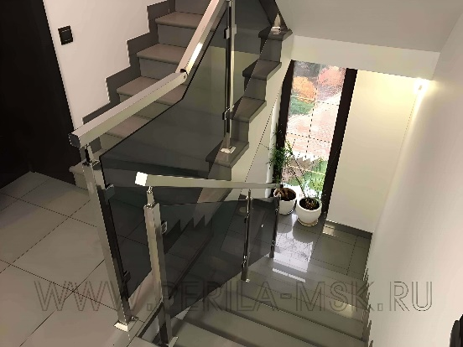
Перила с поручнем ПВХ темных тонов для лестниц  6160 руб. | Перила для пандуса с двойным поручнем и тремя ригелями  5950 руб. | Ограждение со стеклом и квадратной трубой для лестницы (без стоимости стекла)  11 800 руб.

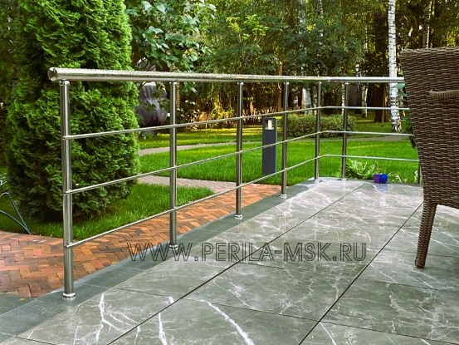 | 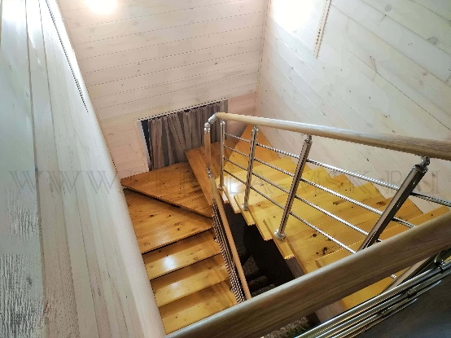 | 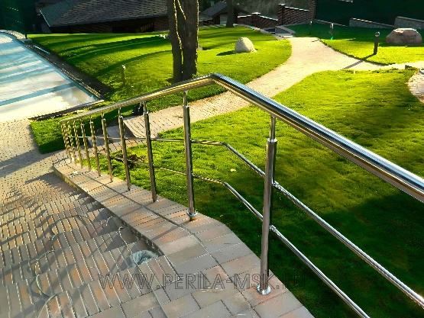
Перила 3 ригеля для террас и балконов  5520 руб. | Перила для лестниц с забежными ступенями  5600 руб. | Перила уличные для крыльца 2 ригеля  5270 руб.

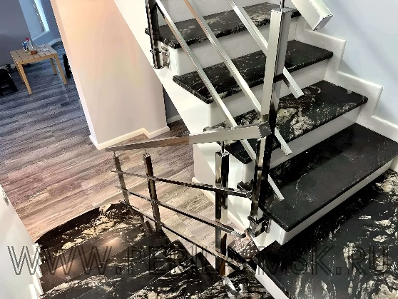 | 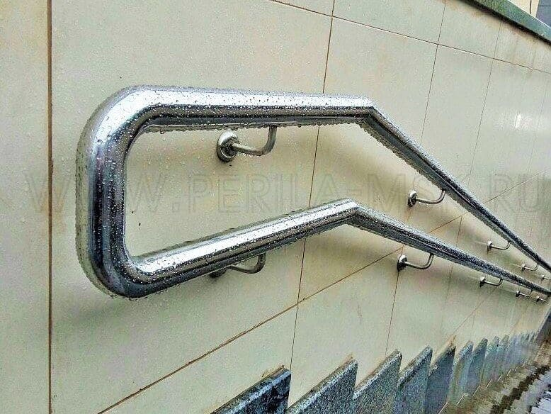 | 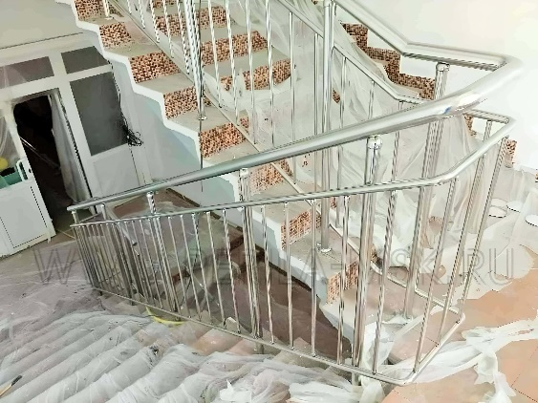
Перила нержавеющие для лестниц из профильной трубы  8400 руб. | Поручень настенный двойной из нержавейки  3780 руб. | Перила с вертикальным заполнением для лестницы  7400 руб.

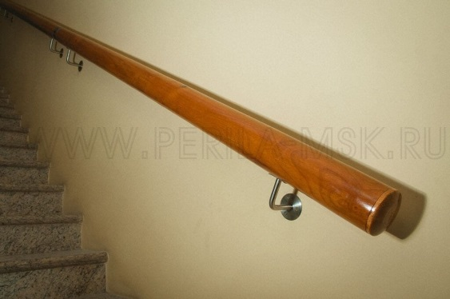 | 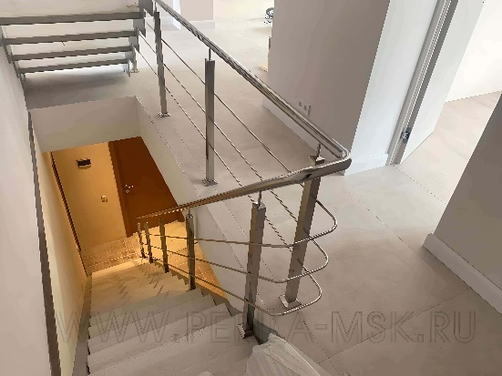 | 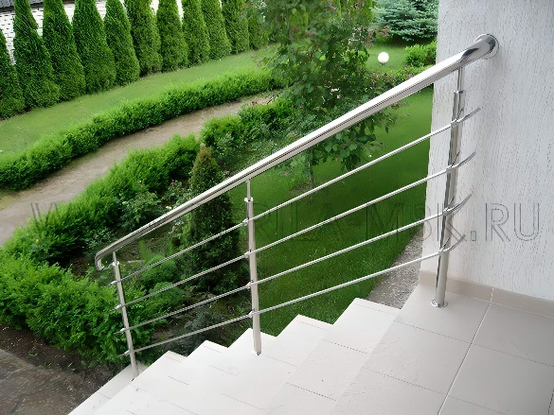
Поручень настенный из дерева и нержавейки  5000 руб. | Перила для лестницы с квадратными стойками и круглым поручнем  6900 руб. | Уличные перила для крыльца 4 ригеля  6120 руб.

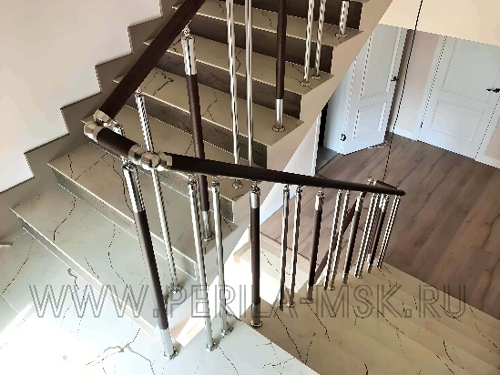 | 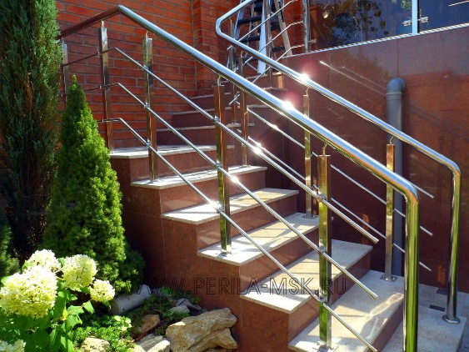 | 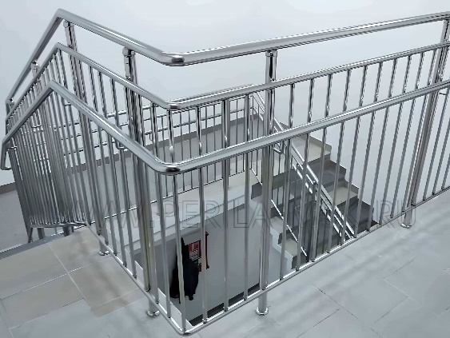
Перила на стойках без ригелей комбинированные для лестниц  14 200 руб. | Перила для крыльца с квадратными стойками и ригелями  7900 руб. | Перила для лестниц с двойным поручнем и вертикальным заполнением  9500 руб.

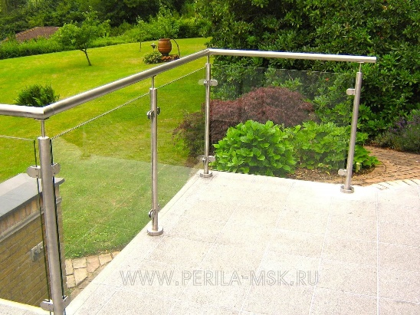 | 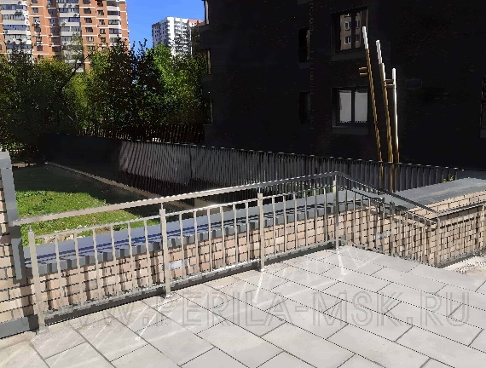 | 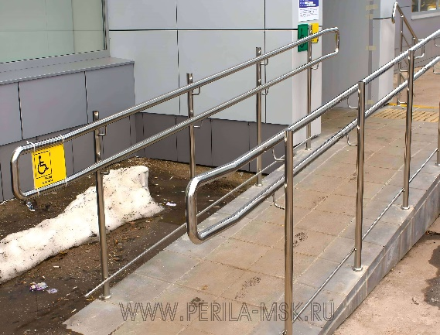
Перила со стеклом на стойках для балконов и террас (без стоимости стекла)  12 400 руб. | Вертикальное квадратное ограждение для террасы  9500 руб. | Перила для пандуса 2 поручня 38 мм  4700 руб.

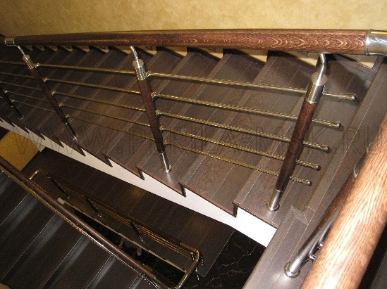 | 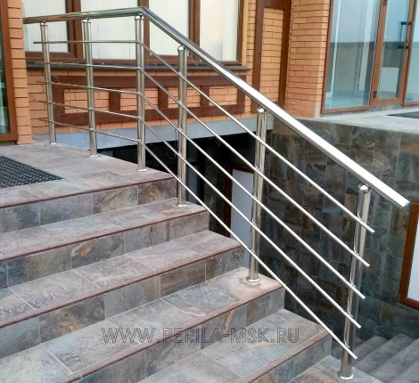 | 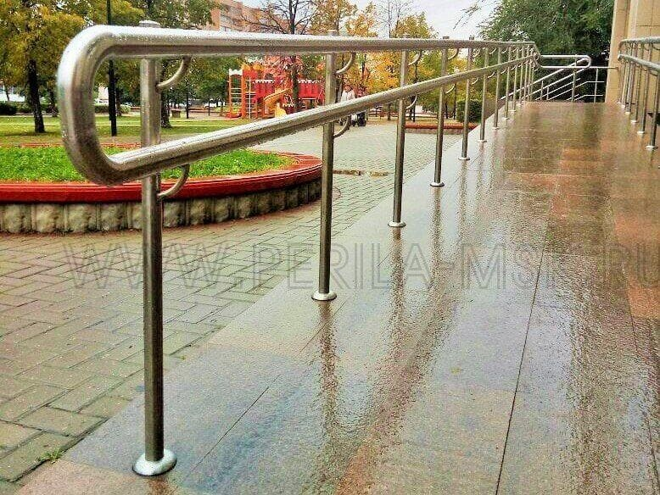
Перила для лестницы с ригелями и комбинированными стойками  11 500 руб. | Уличные перила для крыльца 5 ригелей  6370 руб. | Перила с двойным поручнем для пандуса без ригелей  5200 руб.

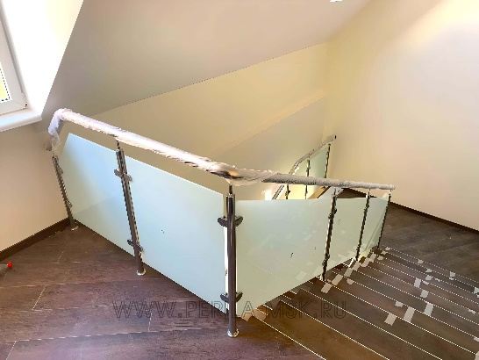 | 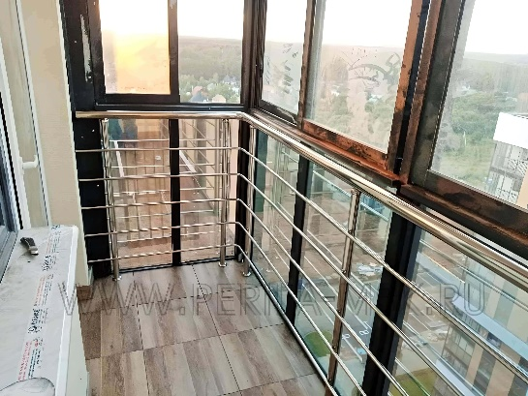 | 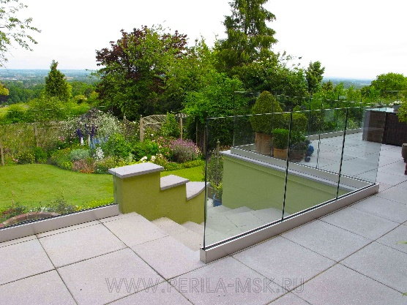
Перила для лестницы с матовым стеклом (без стоимости стекла)  10 800 руб. | Перила для балконов 5 ригелей  6370 руб. | Стеклянное ограждение на несущем профиле (без стоимости стекла)  8200 руб.

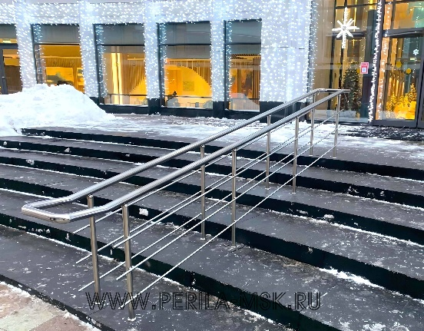 | 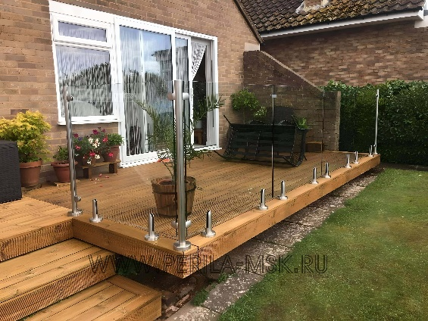 | 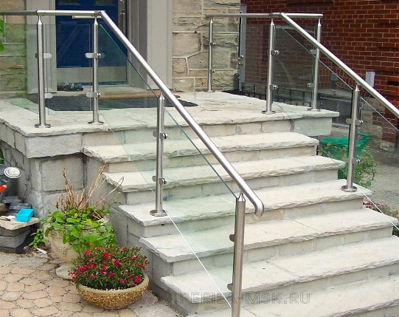
Ограждение-разделитель потоков из нержавеющей стали  11 040 руб. | Ограждение со стеклом на министойках для террасы (без стоимости стекла)  7200 руб. | Перила уличные со стеклом для крыльца  12 400 руб.

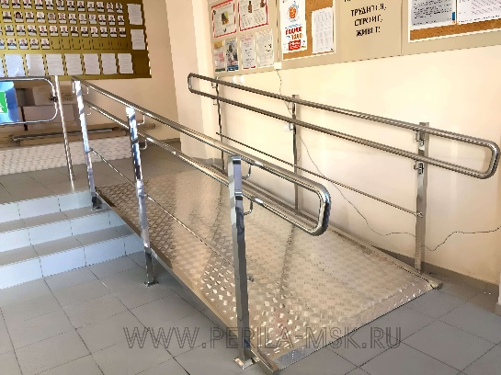 | 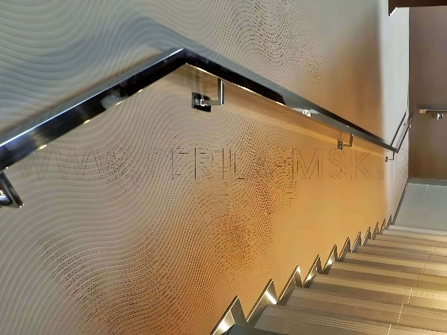 | 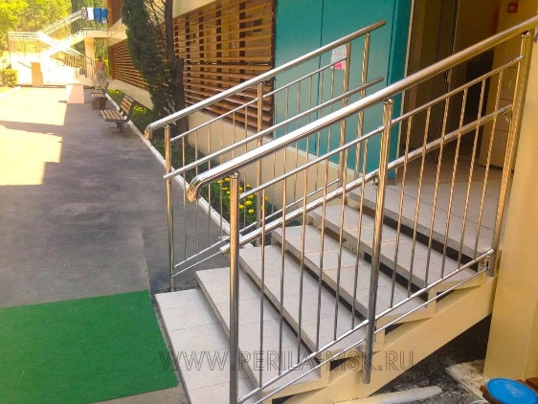
Перила для пандуса на квадратных стойках  6500 руб. | Поручень нержавеющий из профильной трубы  5000 руб. | Уличные перила с вертикальным заполнением  8700 руб.

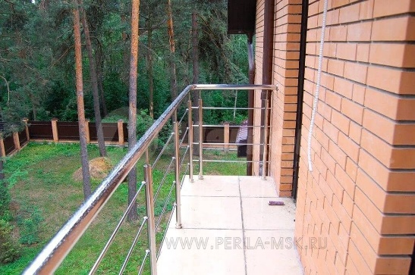 | 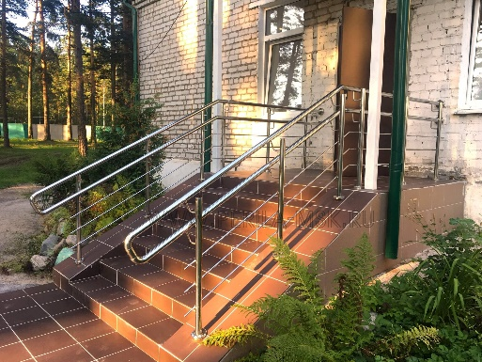 | 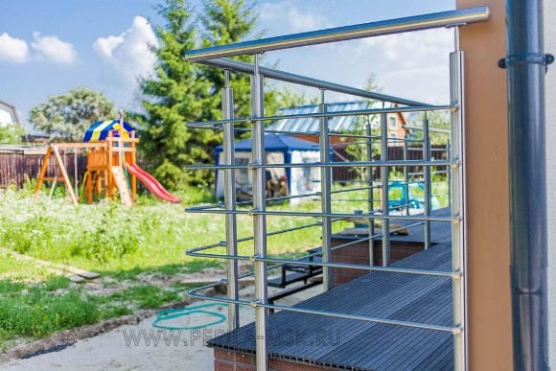
Перила 4 ригеля для балкона  6120 руб. | Перила для крыльца с двойным поручнем  5950 руб. | Перила с боковым креплением для балкона  6450 руб.

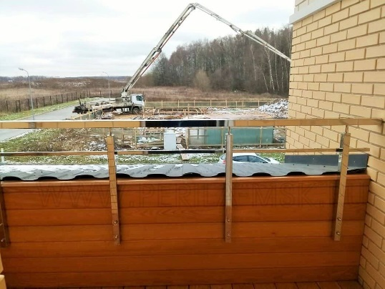 | 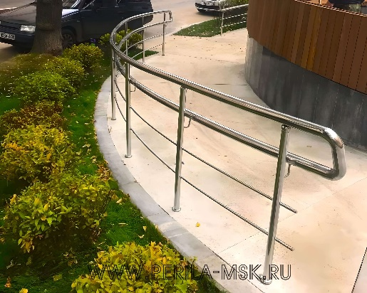 | 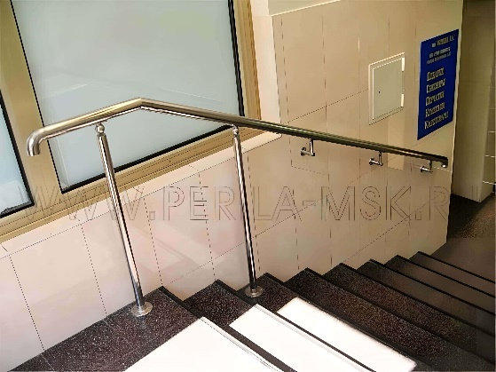
Перила с 1 ригелем для балкона  4400 руб. | Перила для радиусных пандусов  7700 руб. | Перила для крыльца на стойках без ригелей  4770 руб.

Козырьки из нержавеющей стали и поликарбоната, стекла
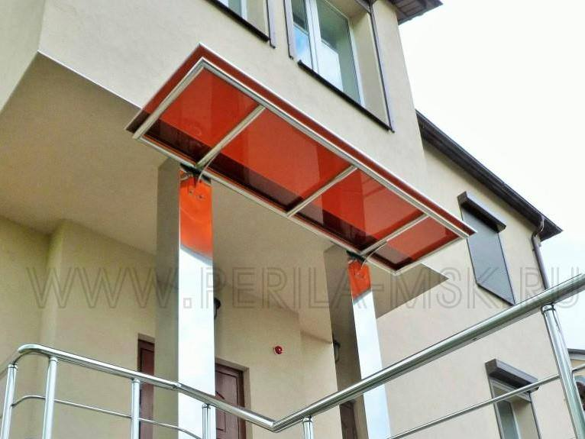 | 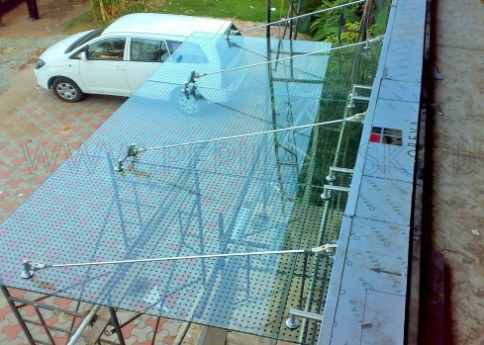 | 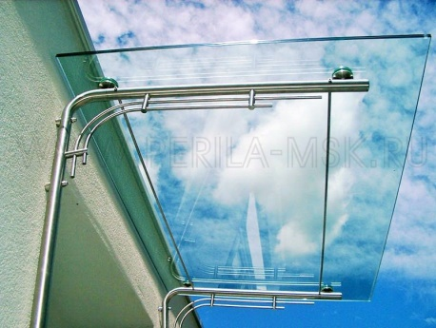
Козырек с поликарбонатом  От 15000 руб. | Козырек стеклянный на подвесах  От 40000 руб. | Козырек нержавейка-стекло  От 45000 руб.

Отбойники из нержавеющей стали
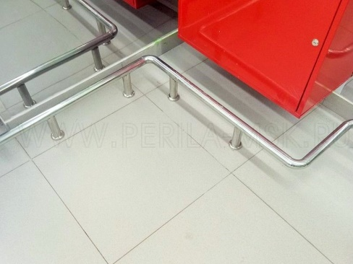 | 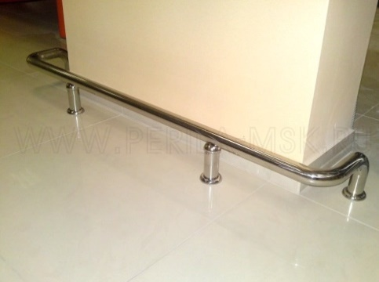 | 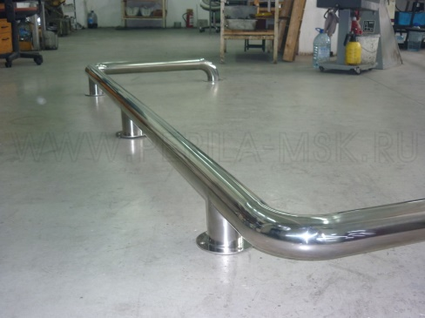
Отбойник из трубы 38 мм.  От 4000 руб. м. п. | Отбойник из трубы 50 мм.  От 5000 руб. м. п. | Отбойник из трубы 76 мм.  От 6500 руб. м. п.

Окончательная цена зависит от объема заказа и сложности конструкции, количества поворотов. Точная стоимость будет предоставлена после расчета по вашим данным (чертеж, рисунок с размерами, фото места установки) или проведения бесплатного замера на объекте.
Гарантия на все изделия 12 месяцев.
Данные на точный расчет можно прислать на
info@perila-msk.ru
+79687280601 WhatsApp
+7 (499) 391-34-56 / 8-968-728-06-01 Евгений
https://perila-msk.ru/

